温州市司法局
2018年度政府信息公开工作报告

2018年度报告是根据《中华人民共和国政府信息公开条例》(以下简称《条例》)要求，由温州市司法局编制。全文由概述、主动公开政府信息情况、依申请公开政府信息情况、政府信息公开复议、诉讼情况、存在的主要问题和改进措施等六部分组成，并附指标统计附表。本报告中所列数据的统计期限自2018年1月1日至2018年12月31日止。如对本年度报告有任何疑问，请联系：温州市司法局政府信息公开办公室，电话：88367543。
一、概述
2018年，我局继续深入贯彻实施《条例》《浙江省政府信息公开暂行办法》，按照省、市有关文件要求，切实加强组织领导，不断健全信息公开工作制度，不断深化政府信息公开内容，坚持把政府信息公开作为政府施政的基本准则和自身建设的重要抓手，进一步加大政务公开工作推进力度，认真做好政府信息公开工作，不断提高政府信息公开服务水平和政府部门的工作透明度。全年通过各类渠道公开各类信息979条，圆满完成年度信息公开工作任务。
二、主动公开政府信息情况
(一)主动公开的内容。
1.本年度主动公开政府信息992条，全文电子化率为100%。其中，政策文件类137条，占总体比例13.8％；工作信息类811条，占总体比例81.8.0%；人事信息类19条，占总体比例1.9％；媒体报道类25条，占总体比例2.5%。详细情况如图1所示。

图1 2018年度主动公开政府信息占比图

2.重点领域公开内容。（1）门户网站和信息公开网站上的机构概况、领导信息（包括姓名、职务、工作分工、履历等）的及时更新，明确政务信息公开工作的分管领导和责任科室。（2）政府信息公开目录和指南的及时更新。（3）通过政务服务网全面公开服务事项。（4）为加强预决算公开制度建设，规范财政管理，健全信息披露制度，我局针对规划计划、权力清单、责任清单、财政预决算、“三公”信息均已根据相关要求第一时间在政务服务网和集约化网站相应版块中发布。
(二)主动公开的形式
1.我局今年已完成政府集约化网站迁移，并把温州市司法局集约化门户网站（www.sifa.gov.cn）作为政府信息公开主要公开载体，积极发挥政府门户网站作用，政府信息、公开目录、公开指南、公开工作年度报告等均第一时间在该网站予以公开，方便公众查询，有效提高政府信息利用效率。

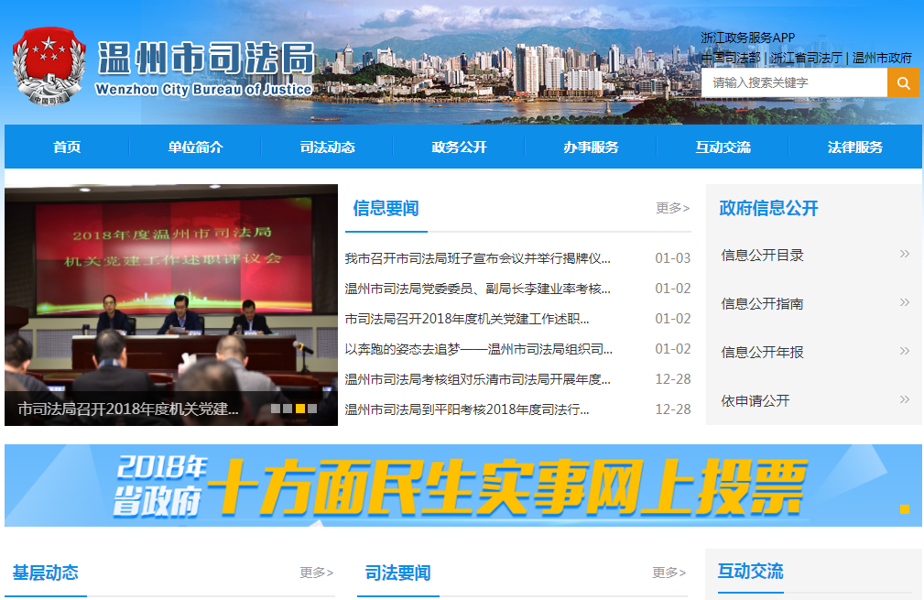

图2“温州市司法局” 网页首页
2.充分利用形式多样的新媒体手段积极发挥移动媒体时代微博、微信的重要作用，不仅通过“两微”平台及时公布信息，使司法行政相关信息的传播面更快、更广，而且更加注重将便民服务与功能延伸至移动端平台，提供各类网上预约、网上查询、网上办理等便民服务，实现一站式服务让群众和企业足不出门就能办事。2018年度，“温州司法”累计发布政务信息148篇，其中，微信发稿201篇，新浪微博42篇。“两微”粉丝共20 万多。

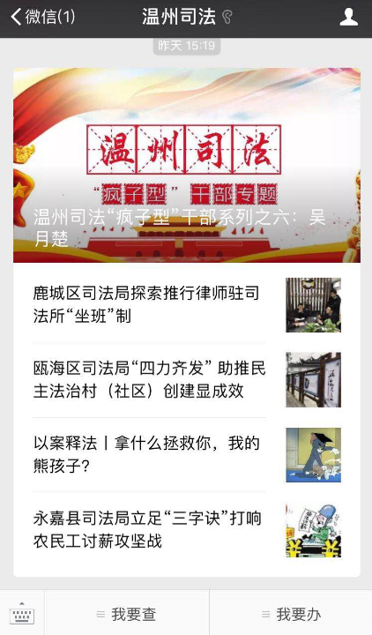
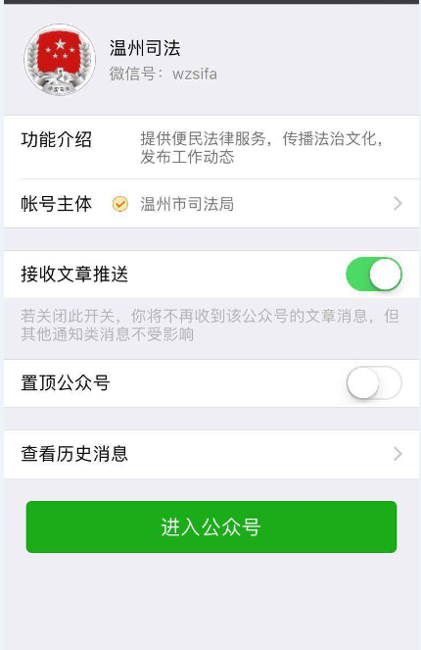

图3“温州司法”微信截图
3.新闻媒体。我局围绕司法局中心工作、亮点和重点工作，及时通过《温州日报》《温州都市报》《温州晚报》《温州商报》《温州人杂志》、电视台、电台等媒体，向公众公开工作信息。

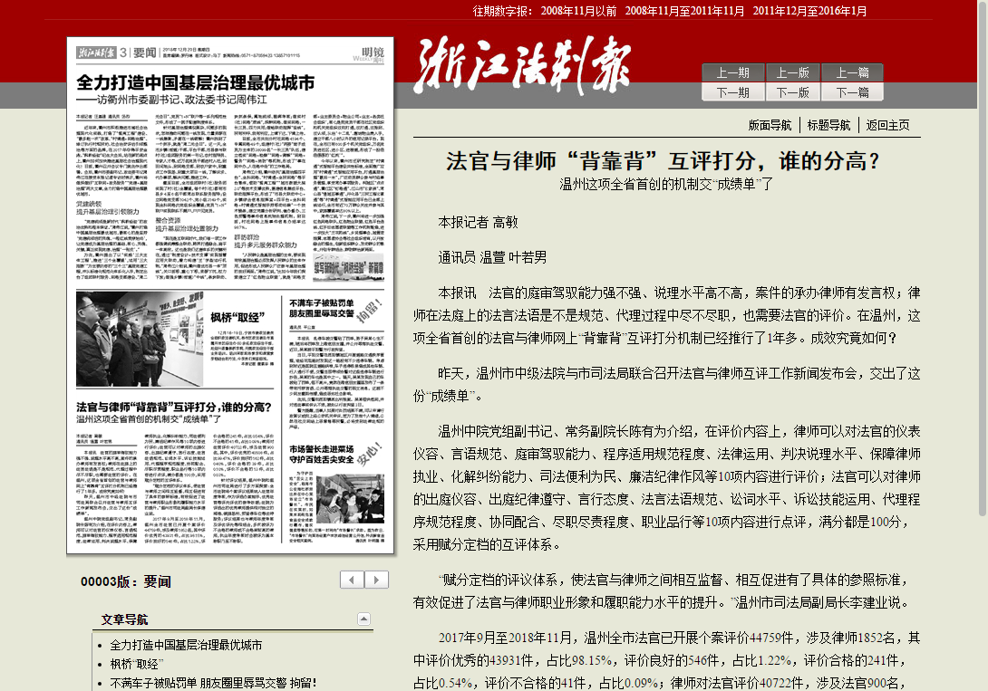
图4局长政策解读发布于《温州都市报》
三、依申请公开政府信息和不予公开政府信息情况
2018年，我局收到涉及同一事项依申请公开件3件，按照相关要求予以回复公开，收到不予公开政府信息1件，按要求办结。
四、政府信息公开的收费及减免情况
2018年，我局未发生政府信息公开的收费及减免情况。
五、政府信息公开复议、诉讼情况
2018年，我局未发生针对本部门有关政府信息公开事务的行政复议案、行政诉讼案和申诉案(包括信访、举报)。
六、存在的主要问题和改进措施
我局2018年的政府信息公开工作虽能按要求圆满完成，但主动公开的信息内容及公开渠道和方式方法离上级的要求和群众的需要仍有一定距离，我们将在今后的工作中不断国以完善。2018年，我局将进一步做好以下三方面工作：一是确保重点领域信息及时、全面、准确公开。二是提高信息发布的规范性、及时性，更好地满足公众对各种公开信息的需求。三是努力推进网站和“两微”新媒体的运用，扩大宣传内容和影响范围。
附件：政府信息公开情况统计表（2018年度）

温州市司法局
2019年1月3日

附件
政府信息公开情况统计表
（2018年度）
填报单位：温州市司法局
统 计 指 标 | 单位 | 统计数
一、主动公开情况 | ——
（一）主动公开政府信息数  （不同渠道和方式公开相同信息计1条） | 条 | 992
其中：主动公开规范性文件数 | 条 | 0
制发规范性文件总数 | 件 | 0
（二）通过不同渠道和方式公开政府信息的情况 | ——
1.政府公报公开政府信息数 | 条 | 0
2.政府网站公开政府信息数 | 条 | 992
3.政务微博公开政府信息数 | 条 | 16
4.政务微信公开政府信息数 | 条 | 132
5.其他方式公开政府信息数 | 条 | 25
二、回应解读情况 | ——
（一）回应公众关注热点或重大舆情数  （不同方式回应同一热点或舆情计1次） | 次 | 0
（二）通过不同渠道和方式回应解读的情况 | ——
1.参加或举办新闻发布会总次数 | 次 | 0
其中：主要负责同志参加新闻发布会次数 | 次 | 0
2.政府网站在线访谈次数 | 次 | 0
其中：主要负责同志参加政府网站在线访谈次数 | 次 | 0
3.政策解读稿件发布数 | 篇 | 0
4.微博微信回应事件数 | 次 | 0
5.其他方式回应事件数 | 次 | 0
三、依申请公开情况 | ——
（一）收到申请数 | 件 | 3
1.当面申请数 | 件 | 0
2.传真申请数 | 件 | 0
3.网络申请数 | 件 | 3
4.信函申请数 | 件 | 1
（二）申请办结数 | 件 | 3
1.按时办结数 | 件 | 3
2.延期办结数 | 件 | 1
（三）申请答复数 | 件 | 1
1.属于已主动公开范围数 | 件 | 0
2.同意公开答复数 | 件 | 3
3.同意部分公开答复数 | 件 | 0
4.不同意公开答复数 | 件 | 0
其中：涉及国家秘密 | 件 | 0
涉及商业秘密 | 件 | 0
涉及个人隐私 | 件 | 1
危及国家安全、公共安全、经济安全和社会稳定 | 件 | 0
不是《条例》所指政府信息 | 件 | 0
法律法规规定的其他情形 | 件 | 0
5.不属于本行政机关公开数 | 件 | 0
6.申请信息不存在数 | 件 | 0
7.告知作出更改补充数 | 件 | 0
8.告知通过其他途径办理数 | 件 | 0
四、行政复议数量 | 件 | 0
（一）维持具体行政行为数 | 件 | 0
（二）被依法纠错数 | 件 | 0
（三）其他情形数 | 件 | 0
五、行政诉讼数量 | 件 | 0
（一）维持具体行政行为或者驳回原告诉讼请求数 | 件 | 0
（二）被依法纠错数 | 件 | 0
（三）其他情形数 | 件 | 0
六、举报投诉数量 | 件 | 0
七、机构建设和保障经费情况 | ——
（一）政府信息公开工作专门机构数 | 个 | 0
（二）设置政府信息公开查阅点数 | 个 | 2
（三）从事政府信息公开工作人员数 | 人 | 5
1.专职人员数（不包括政府公报及政府网站工作人员数） | 人
2.兼职人员数 | 人 | 5
（四）政府信息公开专项经费（不包括用于政府公报编辑管理及政府网站建设维护等方面的经费） | 万元
八、政府信息公开会议和培训情况 | ——
（一）召开政府信息公开工作会议或专题会议数 | 次 | 1
（二）举办各类培训班数 | 次 | 2
（三）接受培训人员数 | 人次 | 95
单位负责人：卢斌 审核人：徐声福 填报人： 金智锋
联系电话：88367543 填报日期:2019年1月3日

